1. Каждая из иллюстраций, приведённых ниже, относится к одной из указанных в перечне тем. Установите соответствие между темами и иллюстрациями: к каждой теме подберите по одной иллюстрации.
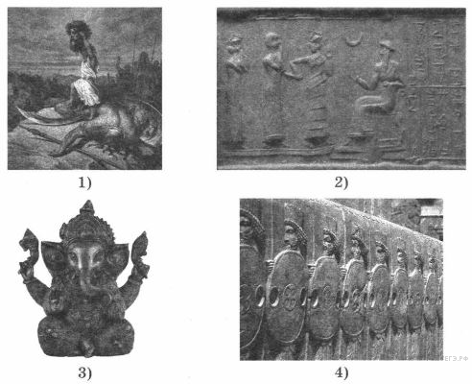

A | Б | В | Г

Запишите в ответ цифры, расположив их в порядке, соответствующем буквам
Перечень тем
А) Персидская держава  В) Древняя Палестина | Б) Древняя Индия  Г) Шумерские города- государства

1. Каждая из иллюстраций, приведённых ниже, относится к одной из указанных в перечне тем. Установите соответствие между темами и иллюстрациями: к каждой теме подберите по одной иллюстрации.
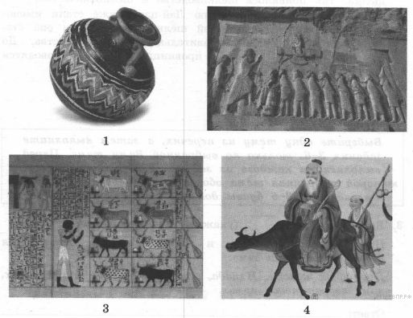

A | Б | В | Г

Запишите в ответ цифры, расположив их в порядке, соответствующем буквам
Перечень тем
А) Финикия  В) Древний Египет | Б) Древний Китай  Г) Персидская держава
1. Каждая из иллюстраций, приведённых ниже, относится к одной из указанных в перечне тем. Установите соответствие между темами и иллюстрациями: к каждой теме подберите по одной иллюстрации.
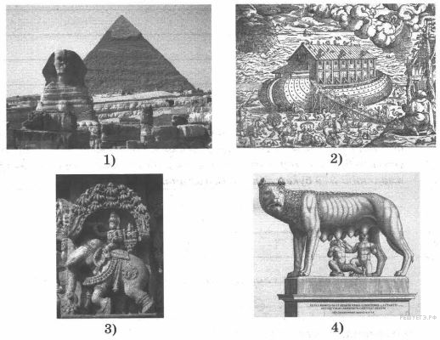

A | Б | В | Г

Запишите в ответ цифры, расположив их в порядке, соответствующем буквам
Перечень тем
А) Древний Египет  В) Древний Рим | Б) Древняя Индия  Г) Древняя Палестина

1. Каждая из иллюстраций, приведённых ниже, относится к одной из указанных в перечне тем. Установите соответствие между темами и иллюстрациями: к каждой теме подберите по одной иллюстрации.
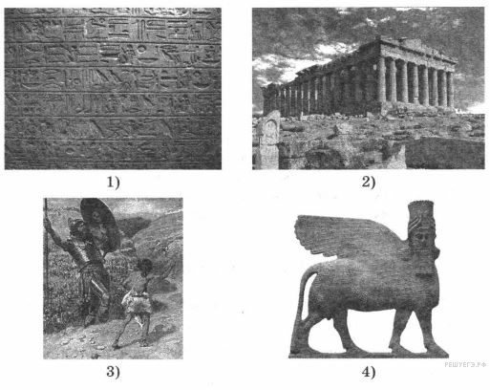

A | Б | В | Г

Запишите в ответ цифры, расположив их в порядке, соответствующем буквам
Перечень тем
А) Древняя Греция  В) Ассирийское государство | Б) Древняя Палестина  Г) Древний Египет

